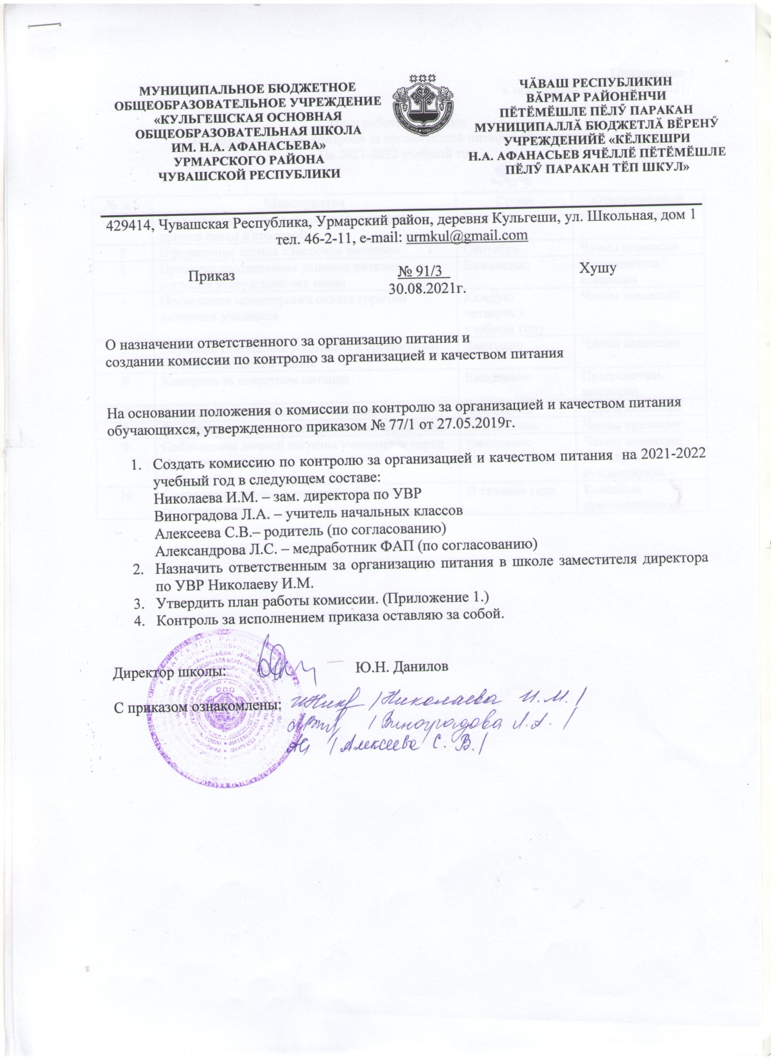

Приложение 1
к приказу № 91/3 от 30.08.2021г.

План работы комиссии
По осуществлению контроля за организацией питания обучающихся
На 2021-2022 учебный год

№ п/п | Мероприятия | Сроки | Ответственный
1 | Составление графика дежурства и графика приема пищи в столовой | Сентябрь | Члены комиссии
2 | Оформление стенда «Здоровое питание» | Сентябрь | Члены комиссии
3 | Проверка соответствия рациона питания согласно утвержденному меню | Ежедневно | Председатель комиссии
4 | Проведение мониторинга охвата горячим питанием учащихся | Каждую четверть в учебном году | Члены комиссии
5 | Изучение отношения родителей к организации горячего питания в школе | Ежегодно | Члены комиссии
6 | Контроль за качеством питания | Ежедневно | Председатель комиссии
7 | Контроль за дежурством в столовой | Ежедневно | Члены комиссии
8 | Соблюдение санитарного состояния пищеблока | Ежемесячно | Члены комиссии
9 | Соблюдение личной гигиены учащимися перед приемом пищи | Ежедневно | Члены комиссии, классные руководители
10 | Проведение профилактических бесед с обучающимися | В течение года | Классные руководители

